Chargeur Haute Fréquence
LEMANIA LE1.1
6/12 volts 1.1 A





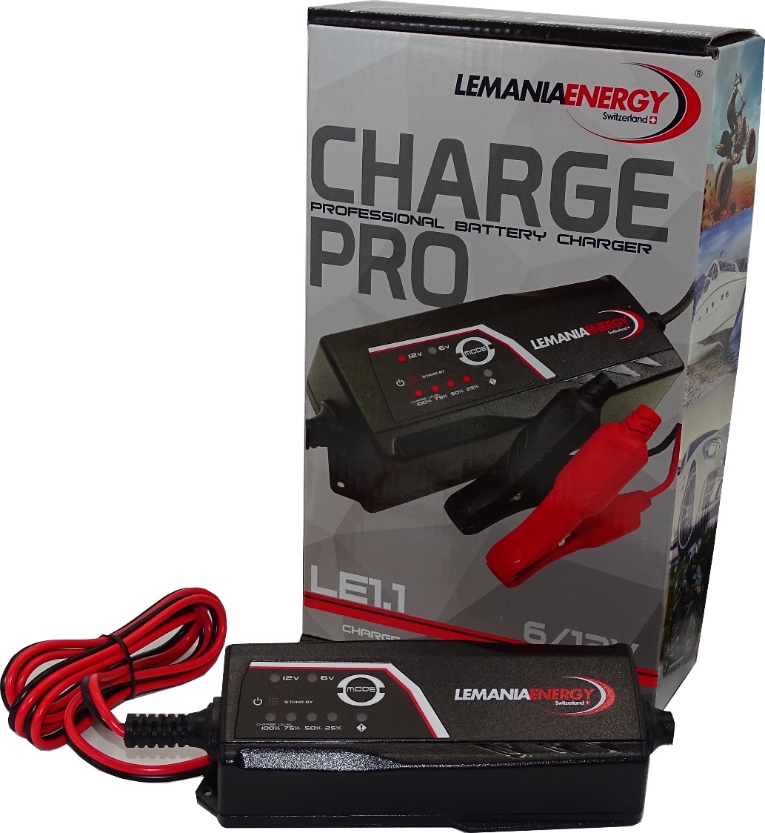
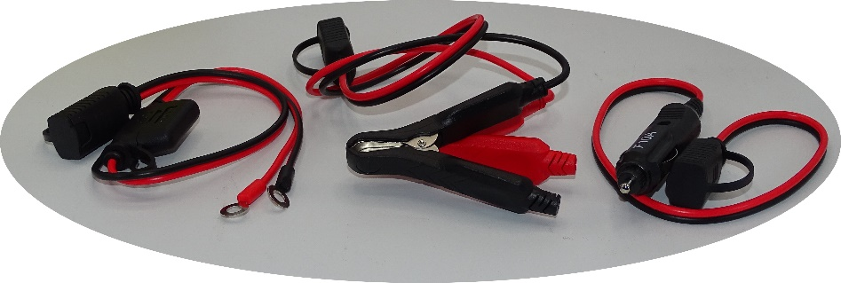
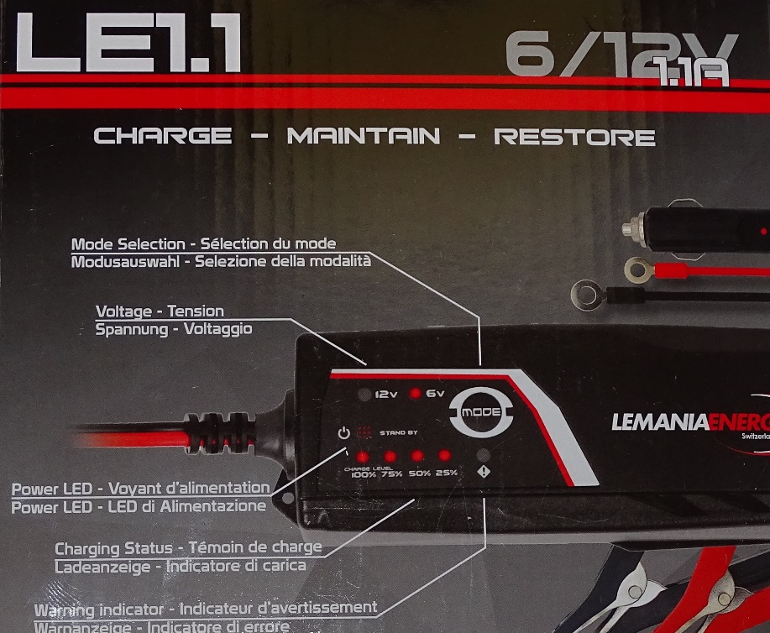
Brut HT
.70 €
Livré avec différents connecteurs
Pinces, Œillets, Prise A.C

Accumulateurs du Sud Est – novembre 2021
Chargeur de batterie 6 & 12 volts de 2.2 ah à 32 ah
Liquide, Calcium, AGM, EFB, GEL
Technologie Haute Fréquence dernière génération
Fonction maintenance jusqu’à 100 ah, reconditionnement
7 phases de charges, résistant à l’eau et à la poussière IP65

